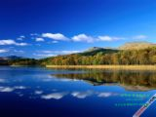
第一課 小河
我是一條愛拍照的小河。
一面旅行，一面拍照，

走過森林，走過山坡；
拍下了安靜的青山，
拍下了飄動的白雲，
留下一張張精彩的畫面。

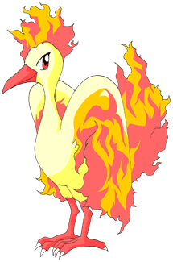
我是一條愛唱歌的小河。
一面跳舞，一面唱歌，
跳著輕快的舞步給藍天看，
唱著悅耳的歌聲給大地聽。


我是一條愛說故事的小河。
在快樂的旅行中，
收集各地的故事，
日日夜夜說給大海聽。

